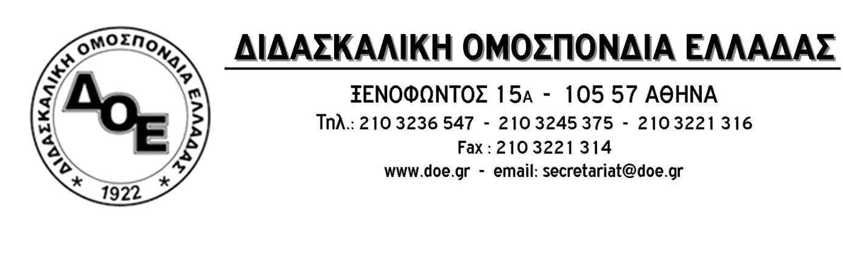
Αρ. Πρωτ. 2270 | Αθήνα 12/4/2022  Προς  τους Συλλόγους Εκπαιδευτικών Π.Ε.

Θέμα: Συνέχιση του αγώνα για την υπεράσπιση του Δημόσιου Σχολείου, ενάντια στην κατηγοριοποίηση - εμπορευματοποίηση. 7^{η} κεντρική δράση, Κυριακή 17 Απριλίου, 7:00 μ.μ.
Διαδικτυακή Εκδήλωση της Δ.Ο.Ε. / Στρογγυλό τραπέζι
«Σχολική διαρροή και φοίτηση, η εμπειρία των διαπολιτισμικών σχολείων»

Συναδέλφισσες και συνάδελφοι,
Στο πλαίσιο του αγώνα για την υπεράσπιση του Δημόσιου σχολείου, ενάντια στην κατηγοριοποίηση και εμπορευματοποίηση που προωθείται από τους αντιδραστικούς νόμους της αξιολόγησης, 4692/20 και 4823/21, το Δ.Σ. της Δ.Ο.Ε. συνεχίζει την υλοποίηση των προγραμματισμένων κεντρικών δράσεων που έχει αναγγείλει και έχουν ήδη αναρτηθεί μέσω των ενιαίων κειμένων.
Χιλιάδες Σύλλογοι Διδασκόντων και δεκάδες χιλιάδες εκπαιδευτικοί συνεχίζουν τον αγώνα ενιαία και συντεταγμένα με τα κείμενα της Δ.Ο.Ε.
Το σύνολο των δράσεων, που υλοποιούνται στο πλαίσιο ενός ευρύτατου δημόσιου διαλόγου που εμπλέκει όλη την εκπαιδευτική κοινότητα και κάθε σχολική μονάδα χωριστά, αποτελούν μια προσπάθεια εκπαιδευτικής, παιδαγωγικής και κοινωνικής παρέμβασης της Ομοσπονδίας, με στόχο να εξοπλίσει το εκπαιδευτικό κίνημα, να καταγγείλει την αντιεκπαιδευτική πολιτική, να τεκμηριώσει τις θέσεις και τα αιτήματα του κλάδου.
Η έβδομη κεντρική δράση θα πραγματοποιηθεί την Κυριακή 17 Απριλίου, στις 7:00 μ.μ. και αφορά στον άξονα 2 (Διαπολιτισμική εκπαίδευση για την υποστήριξη των ευάλωτων κοινωνικών ομάδων), με το περιεχόμενο που έχει ήδη αναρτηθεί στα σχέδια δράσης.
Η Εκδήλωση θα πραγματοποιηθεί διαδικτυακά και θα προβληθεί στον παρακάτω σύνδεσμο: https://youtu.be/DAC8-khfl1E

Εισηγήτριες θα είναι οι:
- Ανδρούσου Αλεξάνδρα, καθηγήτρια στο Τμήμα Εκπαίδευσης και Αγωγής στην Προσχολική Ηλικία (ΤΕΑΠΗ), του Εθνικού Καποδιστριακού Πανεπιστημίου Αθήνας
- Δημάση Μαρία, Καθηγήτρια στο Τμήμα Γλώσσας, Φιλολογίας και Πολιτισμού Παρευξείνιων Χωρών, της Σχολής Κλασικών και Ανθρωπιστικών Σπουδών του Δημοκρίτειου Πανεπιστημίου Θράκης

Θα ακολουθήσει συζήτηση με εκπροσώπους Συλλόγων Διδασκόντων Διαπολιτισμικών Σχολείων.
Κατά τη διάρκεια της εκδήλωσης θα τίθενται ερωτήματα ή σχόλια σε ειδική φόρμα, τα οποία θα ομαδοποιηθούν, θα τεθούν στους εισηγητές και θα απαντηθούν.

Συναδέλφισσες και συνάδελφοι,
Η 8^{η} κεντρική δράση θα πραγματοποιηθεί την Κυριακή 30 Απριλίου (αμέσως μετά τις διακοπές του Πάσχα), αφορά τον άξονα 4 και έχει θέμα : «Οι ιδέες και οι πρακτικές σύγχρονων παιδαγωγικών ρευμάτων για τις σχέσεις εκπαιδευτικού/μαθητή».

Η συμμετοχή όλων μας στις κεντρικές δράσεις είναι αναγκαία και σημαντική προκειμένου να κατοχυρώσουμε την απάντησή μας και να αναδείξουμε τα προβλήματα της εκπαίδευσης, ενισχύοντας το μέτωπο της υπεράσπισης του Δημόσιου Σχολείου.
Δεν υποχωρούμε, γιατί σεβόμαστε την εργασία μας, υπερασπίζουμε τους μαθητές μας, κατοχυρώνουμε τα δικαιώματά μας.

